Дороги в Щербинке запланировали отремонтировать
23.09.2019

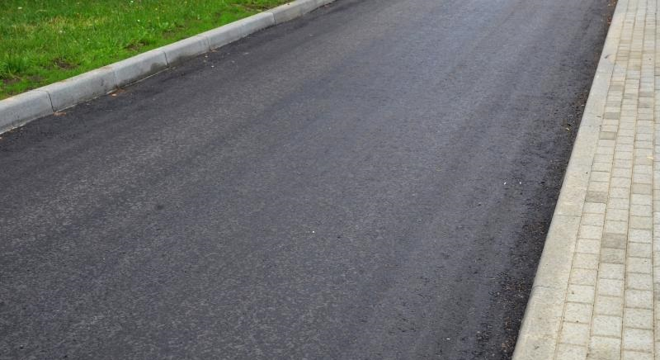
Дороги в Щербинке запланировали отремонтировать. Фото: архив
В городском округе Щербинка до 1 октября 2019 года запланировали отремонтировать асфальтобетонное покрытие.
По словам заместителя главы администрации по жилищно-коммунальным вопросам Романа Бондаренко, работы проведут специалисты подрядной организации.
— В наших планах провести замену асфальтобетонного полотна по нескольким адресам. Специалисты устранят ямы и ухабы на дорогах, где это потребуется, — подчеркнул Роман Бондаренко.
Он добавил, что сотрудники подрядной организации проведут замену асфальтового полотна на улице Садовая. Кроме того, дорожные работы приведут в надлежащее состояние по улице Рабочая.

Адрес страницы: http://tinao.mos.ru/presscenter/news/detail/8368827.html
Префектура Троицкого и Новомосковского административных округов города Москвы

